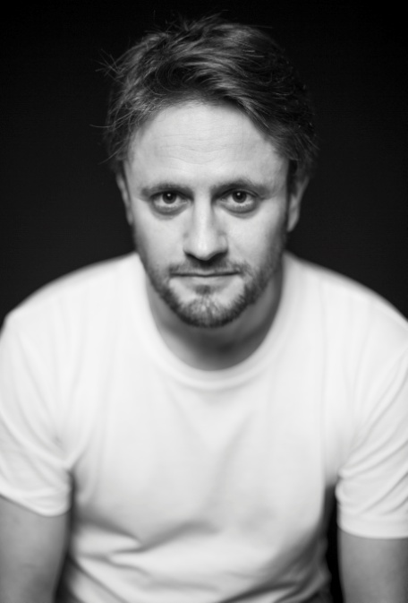
Sergio Peinado Lahaba
D.N.I: 47613063G
sepeinado@gmail.com
Barcelona
www.sergiopeinado.com

Agencia de Representación
​METROPOLITAN ACTORS
metropolitan@metropolitanactors.com
Tel.(+34) 649 95 33 75
(+34) 93 215 66 99
-Francina Singla-
-Elena Rebollo-

Cine
“En el fondo del mar” - Dir. Joan Paüls
“Los Lennons” Dir. Fran Menchón - Fitzcarraldo Films
“Ringo” – Dir. Adrià Pagès
“El Gallo de Paco” – Dir. José G. Ariza
“Las palabras son relativas” –Dir. Daniel Noblom
“Hecatombe” – Dir. Javier Córcoles
“Simples Scenes” – Dir. Dani Riba
“Mala Frecuencia”- Dir.Andreu Ortoll

Teatro
Una cena de muerte . Espectáculo teatral interactivo. https://www.facebook.com/UnaCenaDeMuerte?fref=ts
Tarde de Perros – Teatre del Raval . Dirección: Josep Mª Riera
Constraseña por favor – Dir. Raúl Ruiz Serna ( Microteatre Carreteras secundarias )
Abans/Després : [Roland Schimmelpfennig] Dirección: Arnau Marín.
Todos locos: Guión y Dirección: Victor Sánchez
Antología de Spoon River [ Edgar Lee Master ] Dirección.- Arnau Marín
L’últim vol. [Pedro Montalban Kroebel] Direcciónn.- Elies Barberà

Formación
Diplomado en Arte Dramatico . La Casona Formació e Investigación Teatral
Clown. con Pepa Plana ( Col.legi del Teatre) y Gabriel Chamé (Sala Beckett)
Danza Teatro, con Montse Roig
Voz, método Wilfart con Jon del Vas y Marta Montiel.
El Proceso Creador, buscando el núcleo del núcleo, a cargo del Dramaturgo y Director teatral, Enrique Morales.
Método teatral Viewpoints de Anne Bogart, con Arnau Marín de la Cía. de Teatre de L’enjòlit.

Idiomas
Castellano: Nivel Alto
Catalán: Nivel alto
Inglés: Nivel Medio

